
名額有限
歡迎預約報名!!

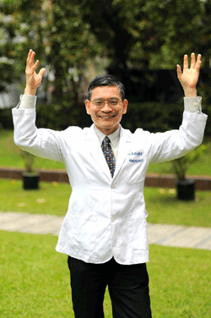
中華民國物理治療學會理事長
簡文仁 醫師主講「保健康 自己來」

在人人談癌色變、環境荷爾蒙充斥、壓力超標的年代~
健康的主導權已經從被動的依賴醫生移轉到個人手中，
想知道維護個人健康的法寶是什麼嗎?
究竟飲食、運動和心理的保健養生有哪些訣竅呢?

8月27日下午14:30與您相約屯區藝文中心3F大會議室

臺中市立屯區藝文中心100年8-12月專題演講 地點：屯區藝文中心3F大會議室
預定日期  時 間 | 講 師 | 講 題 | 內 容 大 綱
100.08.27(六)  14:30~16:30 | 簡文仁 | 保健康 自己來 | 飲食、運動和心理的保健養生法寶
100.10.08(六)  14:30~16:30 | 吳娟瑜 | 彩色亮麗的人生 | 談身心靈整合的藝術
100.12.03(六)  14:30~16:30 | 盧蘇偉 | 如何做一個有效能的父母 | 家庭教育，親子溝通

-------報名表請延虛線剪下繳回本中心1樓服務台，或傳真至04-23928886----------
講座預約報名表
講座名稱 | 時 間：8/27(六)  主講人：簡文仁  題 目：保健康 自己來 |  |  | 參加人數： ______人
姓名 |  | 聯絡電話
Email信箱(請留Email以通知報名結果) | Email：
Email信箱(請留Email以通知報名結果) | 是否願意收到本中心藝文活動訊息： 是□ 否□
註：1.講座當天敬請準時入場，我們將為您保留座位10分鐘。
2.歡迎多利用網路報名，請將姓名、聯絡電話及人數等資料 email至dinox88@tccac.gov.tw

411臺中市太平區大興路201號 開放時間 / 每週二至週日9:00~17:30 ( 週一休館 )
http://www.ttdac.nat.gov.tw TEL：04-23921122分機203或201 FAX：04-23928886

